Осенние работы В МБДОУ детском саду ст.Леонидовка.

В нашем дошкольном учреждении продолжается работы по озеленению дошкольного участка и развивающей среды для воспитанников.
Проведено :
- окапывание приствольных кругов деревьев на участке,

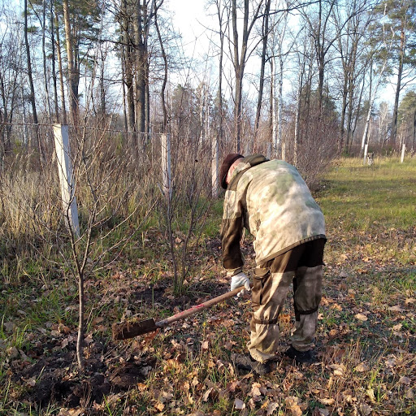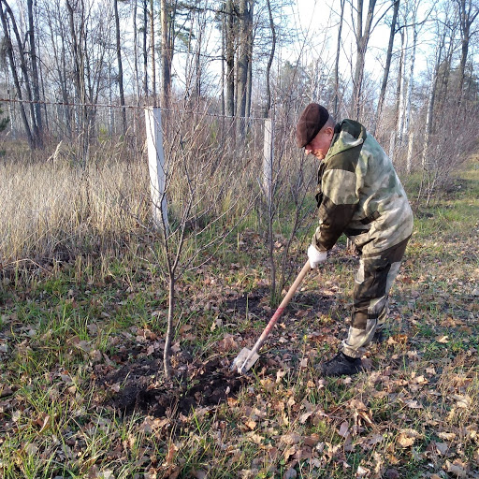

- заботливо укрыты на клумбе кусты роз использованным сырьем, которые радовали и восхищали своим цветением родителей, детей и сотрудников дошкольного учреждения летом
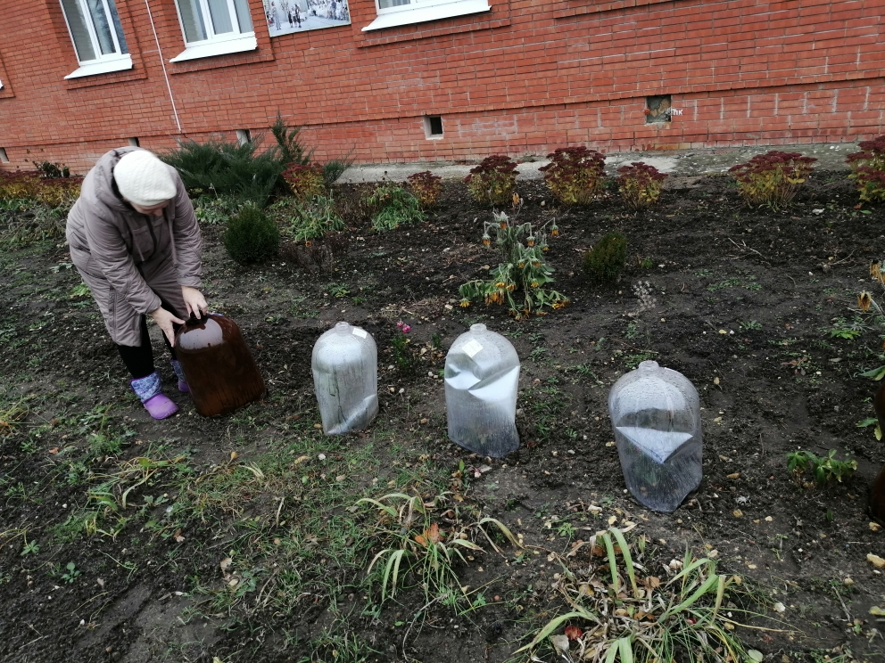

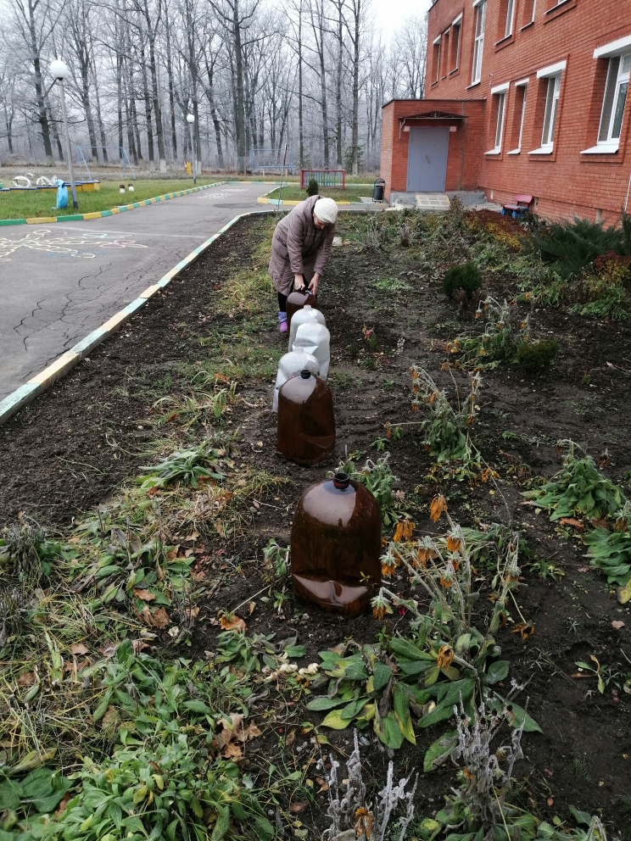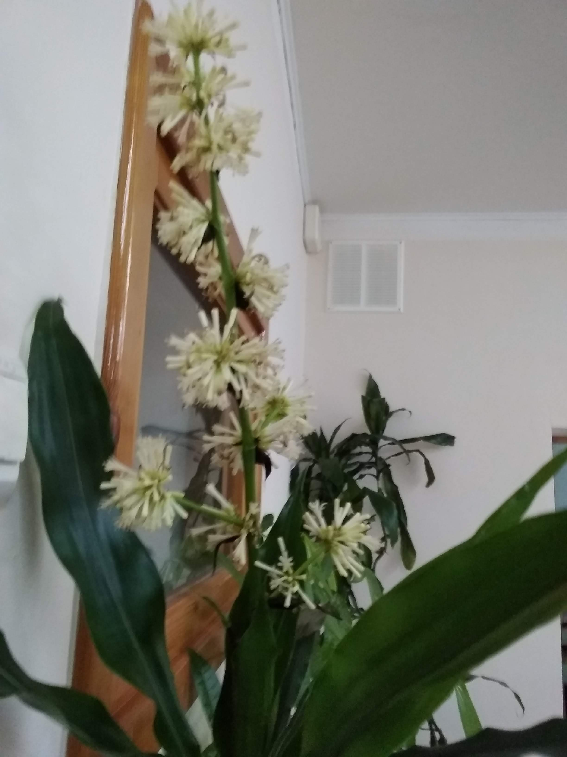

Работа на клумбе Цветение Драцены
- постоянно проводятся уборочные работы в « Комнате природы». Сотрудники дошкольного учреждения заботятся о многих комнатных, в том числе и экзотических растениях, пересаживают их и поливают. Дети с удовольствием проводят наблюдения за ростом растений, их цветением, приобщаются к великому миру Природы, учатся ухаживать за цветами, способам полива, рыхлением, что способствует более углубленному познанию экологического воспитания дошкольника в рамках проекта
« Подарим детям зеленую планету».

